移动web第四天
- 媒体查询：@media screen and ( min/max-width){
}
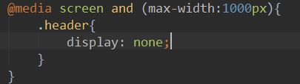
主要用于响应式开发；

